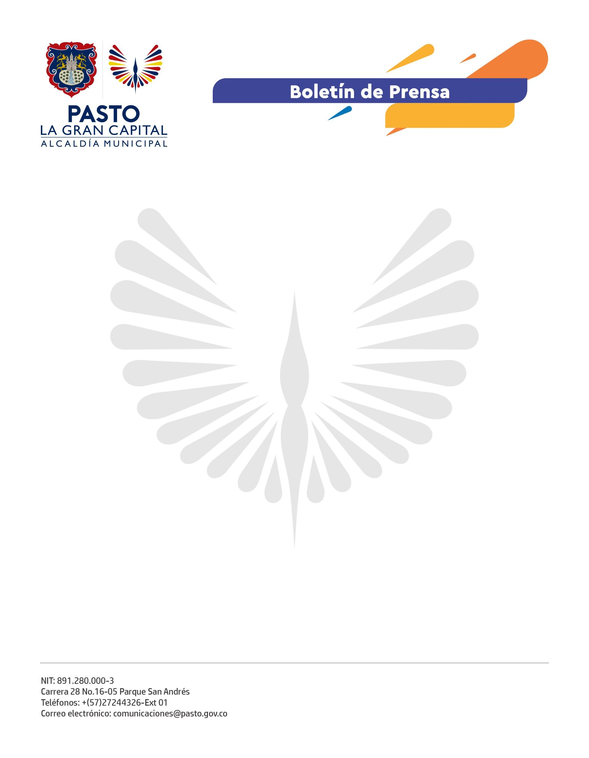
No. 614
21 de noviembre 2021

ALCALDÍA DE PASTO DESARROLLÓ LA TERCERA JORNADA DE VACUNACIÓN CONTRA COVID-19 PARA HABITANTES DE CALLE
La Secretaría de Bienestar Social, en articulación con la Secretaría de Salud y Pasto Salud E.S.E., desarrolló jornada de vacunación para población habitante de calle con el fin de prevenir la propagación de covid-19.
Respecto a la actividad, el habitante de calle Leonardo Antonio Caicedo Solís, reiteró la importancia de estos espacios donde se evidencia el interés del municipio para garantizar la salud y la vida a la población más vulnerable.
La secretaria de Bienestar Social, Alexandra Jaramillo mencionó que en los meses de julio y octubre han realizado estas jornadas que dejan como resultado la vacunación de más de 250 habitantes de calle. Asimismo, destacó que esta acción hace parte del programa ‘Pasto, un municipio incluyente con la población habitante de calle’.
Por su parte, la psicóloga de la Dimensión de Gestión Diferencial para Poblaciones Vulnerables de la Subsecretaría de Salud Pública, Vanessa Burgos, reiteró la importancia de esta tarea para garantizar el incremento del porcentaje de vacunados en grupos poblacionales vulnerables y así disminuir el riesgo de mortalidad de los habitantes de calle. Extendió también una invitación a asistir a estos eventos y recibir la vacuna contra covid-19.
Con esta última jornada, se logró aplicar la dosis única al 80% de este grupo poblacional en el Municipio de Pasto, lo cual contribuirá a disminuir la tasa de víctimas a causa de este virus y la probabilidad de contagiarse.

